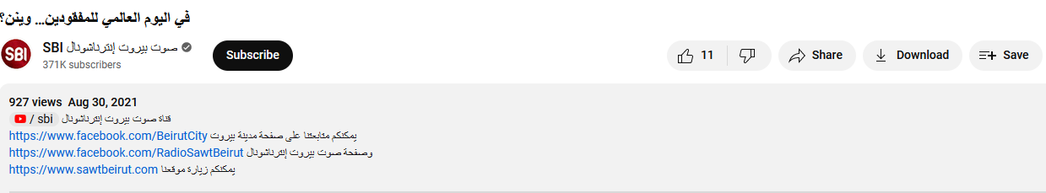

Video URL: https://youtu.be/m1CKMfdUfs4

